## Javascript事件

## 1) Event对象

用来用户触发事件的详细信息：鼠标、键盘

Event对象的兼容：ev= ev || event;

**Event的属性：**

target：触发事件的元素。

currentTarget：事件绑定的元素。

Event对象下的获取鼠标位置：clientX ,clientY

clientX 相对文档的水平坐标

clientY 相对文档的垂直坐标

## 2) 事件冒泡和捕获

事件捕获：事件从最上一级标签开始往下查找，直到捕获到事件目标(target)，从外到内。  
 事件冒泡：事件从事件目标(target)开始，往上冒泡直到页面的最上一级标签，从内到外。

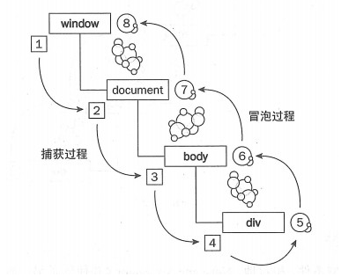

## 3) 绑定事件另一种方法

通常：ele.addEventListener('click',doSomething,true)

True为捕获，false为冒泡。

Ie下：ele.attachEvent("onclick", doSomething);

## 4) 移除事件

ele.removeEventListener('click',doSomething,true);

## 5) 窗口事件

onload 某个页面或图像被完成加载后执行

onscroll 窗口滚动的时候发生

onresize 窗口或框架被调整尺寸

onerror 当加载文档或图像时发生某个错误

## 6) 鼠标事件

onclick 鼠标点击某个对象

ondblclick 鼠标双击某个对象

onmousedown 某个鼠标按键被按下

onmouseup 某个鼠标按键被松开

onmousemove 鼠标被移动

onmouseover 鼠标被移到某元素之上

onmouseout 鼠标从某元素移开

oncontextmenu 右键菜单

**通过event对象判断按下哪个键：**

0 左键 1 按中键 2 按右键 3 按左右键

4 按中间键 5 按左键和中间键 6 按右键和中间键 7 按所有的键

## 7）表单事件

onselect 文本框文本被选定。

onchange 表单域内容改变的时候

onfocus事件就是当光标落在文本框中时发生的事件。

onblur事件是光标失去焦点时发生的事件。

onsubmit 提交按钮被点击

onreset 一个表单被提交时触发的事件

## 4）键盘事件

onkeydown 某个键盘的键被按下

onkeypress 某个键盘的键被按下或按住

keyup 某个键盘的键被松开

**通过event对象判断按下哪个键。**

**常用的一些键：数字键、字母键、方向键、控制键。**

回车 13

Ctrl 17

Alt 18

Shift 16

Esc 27

空格 32

Windows 91

Delete 46

**方向键：**

左上右下------------ 37 38 39 40